一 至清大交通路線
1.1 搭乘往新竹的國道巴士(如飛狗、台汽、國泰)下新竹交流道不久後即可到達
1.2 搭乘火車者，可坐市內公車到清大，公車站位置圖如下
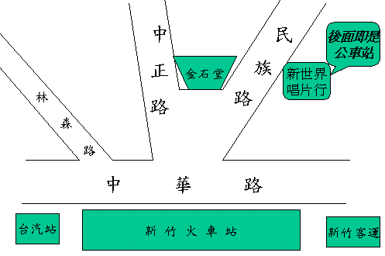
可至清大的公車路線
1 路
起訖站名 : 火車站＝竹中
經過站名 : 公車站、東門市場、親仁里、東門國小、公園、學園商場、東山文教院、省中、省商、水源地、學府路口、聯合工業研究所、公學新村、光復中學、清大、、金城新村口、過溝、科學園區、和平、光武國中、科學園區別墅、日光燈、仙水、世界工家、關東橋、關東新村、竹中口、竹中。
1甲
起訖站名 : 火車站＝篤行
經過站名 : 公車站、東門市場、親仁里、東門國小、公園、學園商場、東山文教院、省中、省商、水源地、學府路口、聯合工業研究所、公學新村、光復中學、清大、 金城新村口、過溝、科學園區、和平、光武國中、科學園區別墅、日光燈、仙水、世界工家、金山面、實驗中學、坪埔、篤行。
2 路
起訖站名 : 火車站＝交大 (光復校區)
經過站名 : 公車站、東門市場、親仁里、東門國小、公園、學園商場、東山文教院、省中、省商、水源地、學府路口、聯合工業研究所、公學新村、光復中學、清大、 金城新村口、過溝、神學院、清華山莊、交大光復校區、活動中心、福園餐廳、竹園餐廳。

注意 : A. 1路和1甲公車每10~15分鐘一班
B.下新竹交流道往新竹方向可達清大
二 住宿須知
由於比賽的問題，無法決定貴系是否要住宿，但我們有準備教室 和提供校外旅館資料給予參考，並且準備睡袋，不過我們教室有限，
如有不便，敬請見諒。

